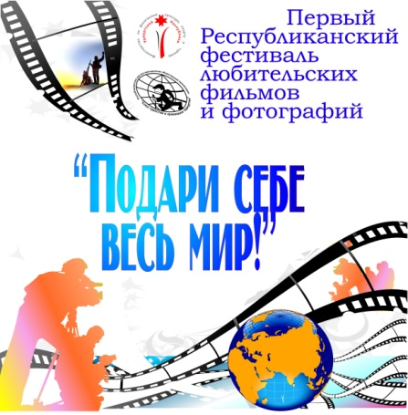
Фестиваль любительских фильмов и фотографий
"Подари себе весь мир"
22 ноября в городе Ижевске состоится финал открытого Республиканского фестиваля любительских фильмов и фотографий «Подари себе весь мир». В Фестивале участвуют видеофильмы и фотографии посвященные различным видам туризма, путешествиям и экологии.
В рамках фестиваля будут организованы: культурная программа, мастер-классы, конкурсный показ и гала концерт, на которых можно будет не только показать свои работы, но и научиться некоторым приёмам фото и видео съёмке. Приглашаем к участию в конкурсе любителей туризма, экстремальных видов спорта, путешественников и экологов, чьим хобби стала видео и фото съёмка.
Видеоработы оцениваются в следующих номинациях: лучший фильм о туристском походе; лучший клип на спортивно-туристскую тему; лучший фильм на тему активного семейного отдыха; лучший слайд-фильм; лучший экстрим-сюжет; лучший фильм об организованном туризме «Всё включено»; лучший фильм о детском туристско-спортивном мероприятии; лучший ретро фильм (фильмы, снятые до 2000 года); лучший фильм экологической проблематики; лучший познавательный, учебный фильм.
Номинации фотоконкурса: походные будни; соревнования по туристскому многоборью; портрет туриста; пейзаж; экстрим; животный мир; семейный поход; ретроспектива (фотографии, сделанные до 2000 года).
Также оцениваются общие номинации: лучшая режиссура; операторская работа; сценарий и работа звукорежиссёра.
Руководство проведением Фестиваля осуществляет Минспорттуризм Удмуртской Республики. Непосредственное проведение Фестиваля возлагается на Республиканскую детско-молодежную общественную организацию "Союз туристов Удмуртии. Федерация спортивного туризма".
С условиями конкурса, можно ознакомиться на сайте www.turizm18.ru, http://vk.com/event43685223.
Фестиваль «Подари себе весь мир» способствует привлечению населения к занятию туризмом и к здоровому образу жизни в целом, а также привлекает внимание к проблемам экологии. Если эти цели фестиваля хоть немного будут достигнуты, то это уже шаг вперёд!

